Министерство науки и высшего образования Российской Федерации
ФГАОУ ВО «СЕВАСТОПОЛЬСКИЙ ГОСУДАРСТВЕННЫЙ УНИВЕРСИТЕТ»
Кафедра «Корпоративные информационные системы»
ОТЧЁТ
по лабораторной работе №4
по дисциплине «Конфигурирование в системе "1С: Предприятие 8"»
по теме «Ввод начальных остатков».
Выполнил: студент группы
КС1С-21-2о Мовенко К.М.
Проверил: ассистент Сергеев Н.О.
Севастополь
2022
4.1. Цель работы
Научиться осуществлять ввод остатков материальных и нематериальных средств предприятия.
4.2. Задание
Ввести начальные остатки по различным счетам бухгалтерского учёта, взяв информацию из методических указаний. На основе введённых данных сформировать оборотно-сальдовую ведомость.
4.3. Ход работы
4.3.1. В разделе «Компания» настроек ИБ был активирован флаг «Имущество». Таким образом был активирован учёт имущества предприятия.
4.3.2. В ИБ были созданы начальные остатки на 31.12.2021. Были введены остатки средств по кассе и на основном расчётном счёте фирмы (Рисунок 4.1).
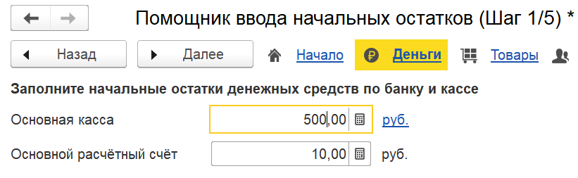
Рисунок 4.1 – Начальные остаки по банку и кассе
4.3.3. Далее были введены остатки товарно-материальных ценностей (Рисунок 4.2). Также в справочник «Номенклатура» были добавлены новые элементы. Данные были взяты из текста задания.
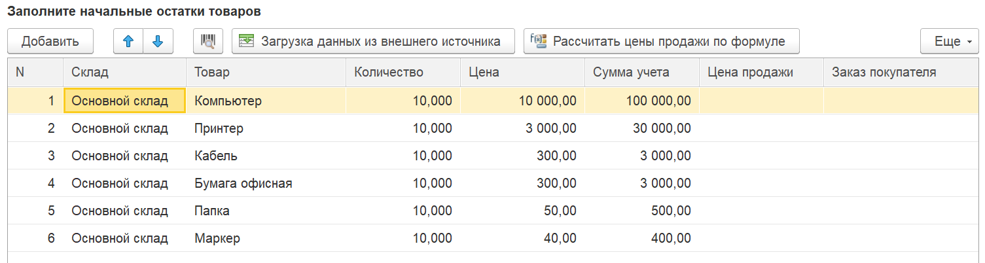
Рисунок 4.2 – Начальные остатки товаров
4.3.4. Были заполнены остатки по расчётам с контрагентами предприятия, а именно кредиторская задолженность поставщику (Рисунок 4.3), задолженность покупателя перед фирмой (Рисунок 4.4) и долги по заработной плате сотрудникам (Рисунок 4.5).
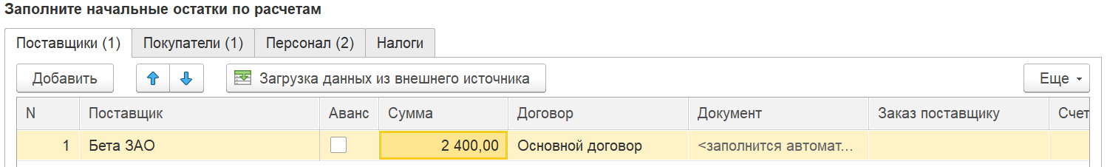
Рисунок 4.3 - Остатки кредиторской задолженности
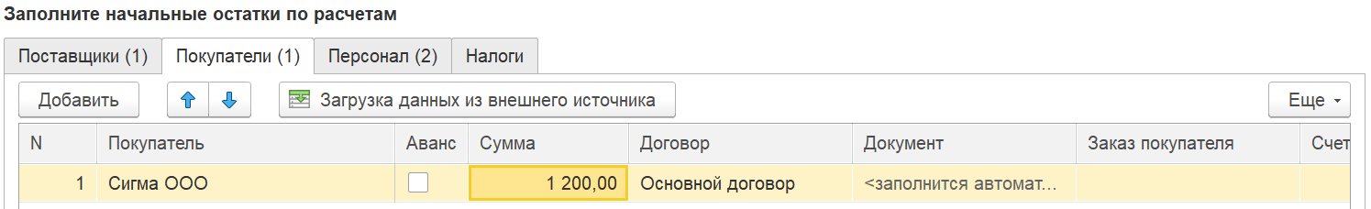
Рисунок 4.4 - Задолженность покупателя перед фирмой
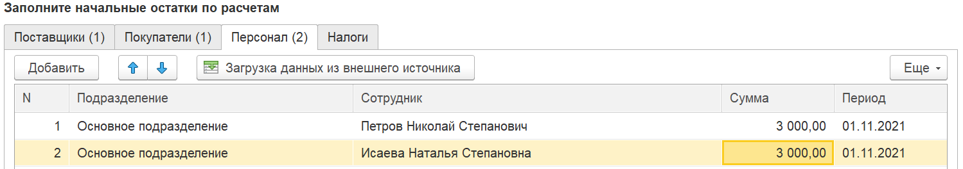
Рисунок 4.5 – Задолженность предприятия по зарплате
4.3.5. Были введены остатки по основным средствам предприятия (Рисунок 4.6). В процессе в ИБ было занесено несколько типов имущества.
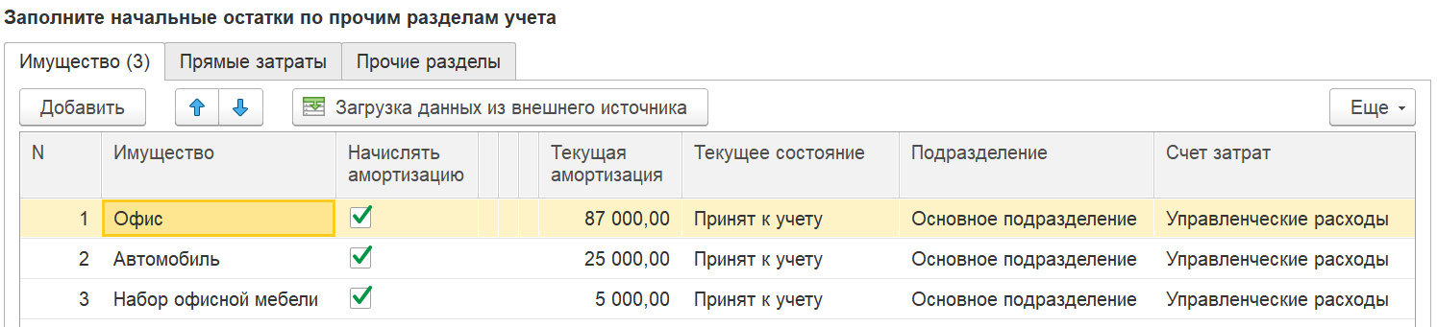
Рисунок 4.6 – Начальные остатки по основным средствам
4.3.6. Были внесены остатки по прочим счетам бухгалтерского учёта (Рисунок 4.7). На этом ввод начальных остатков был завершён. Все введённые данные сохранились в журнале «Ввод начальных остатков» (Рисунок 4.8).
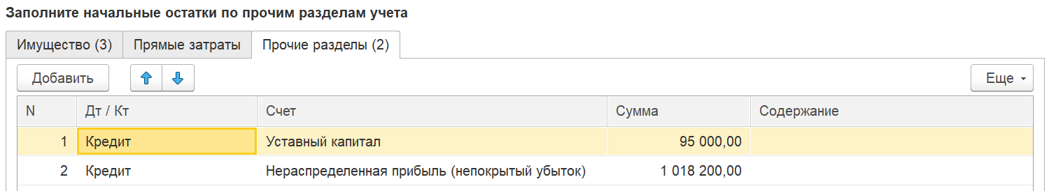
Рисунок 4.7 – Начальные остатки по прочим разделам учёта
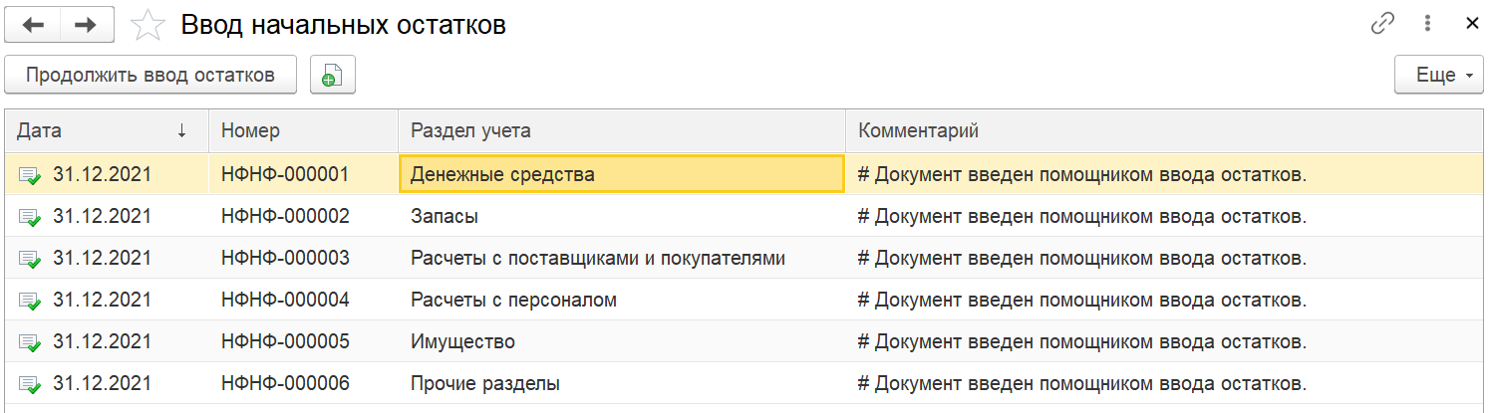
Рисунок 4.8 – Остатки по счетам бухгалтерского учёта
4.3.7. По результатам ввода остатков была сформирована оборотно-сальдовая ведомость по данным бухгалтерского учёта на 31.12.2021 (Рисунок 4.9).
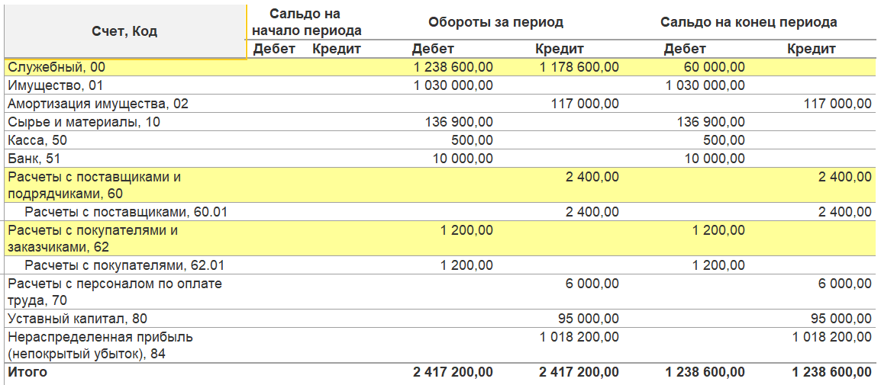
Рисунок 4.9 – Оборотно-сальдовая ведомость по счетам бухгалтерского учёта
4.4. Вывод
В ходе работы был осуществлён ввод остатков материальных и нематериальных средств предприятия. На основе введённых данных в программе была сформирована оборотно-сальдовая ведомость.

